EJERCICIO 6
1.Enunciado del problema
En un cine, construya un algoritmo que lea un volumen en galones (real). Use una constante simbolica GALON_LITRO = 3.78541. Calcule la equivalencia en litros con la expresion aritmetica (galones * GALON_LITRO) y asignela a litros. Evalúe la expresion relacional (litros > 0). Muestre por pantalla 'X galones equivalen a Y litros'. Ademas del cálculo principal, calcule el producto del resultado por PI. Agregue un mensaje indicando el tipo de operación realizada.
2.ANÁLISIS DEL PROBLEMA
1. Datos de entrada
Son los datos que el usuario debe ingresar por teclado para realizar el proceso.
Dato | Tipo de dato | Descripción
galones | Real (float) | Volumen ingresado por el usuario en galones.
2. Proceso
- Declarar la constante simbólica GALON_LITRO = 3.78541.
- Declarar la constante PI = 3.14159.
- Leer el volumen en galones ingresado por el usuario.
- Calcular la equivalencia en litros mediante la expresión aritmética:
$$litros=galones×GALON_LITRO$$
5. Evaluar la expresión relacional:
$$litros>0$$
6. Si el resultado es verdadero, calcular el producto de los litros por PI:
$$producto=litros×PI$$
- Mostrar la equivalencia de galones a litros.
- Mostrar el resultado del producto por PI.
- Mostrar un mensaje indicando el tipo de operación realizada: multiplicación.
- Si la condición es falsa, mostrar un mensaje indicando que el volumen no es válido.
3. Datos de salida
Son los resultados y mensajes que se mostrarán en pantalla.
Dato de salida | Descripción
litros | Equivalencia del volumen ingresado en litros.
validacion | Resultado de comprobar si los litros son mayores que cero (verdadero o falso).
producto | Resultado de multiplicar los litros por PI.
Tipo de operación | Mensaje que indica que la operación realizada fue una multiplicación.
Mensaje de validación | Indica si el volumen ingresado es válido o no.
4. Variables a utilizar
Variable | Tipo de dato | Descripción
galones | float | Almacena el volumen ingresado en galones.
litros | float | Almacena la equivalencia del volumen en litros.
producto | float | Almacena el resultado de multiplicar los litros por PI.
validacion | int | Almacena el resultado de la expresión relacional (1 = verdadero, 0 = falso).
GALON_LITRO | Constante real | Factor de conversión equivalente a 3.78541.
PI | Constante real | Valor aproximado de PI, equivalente a 3.14159.

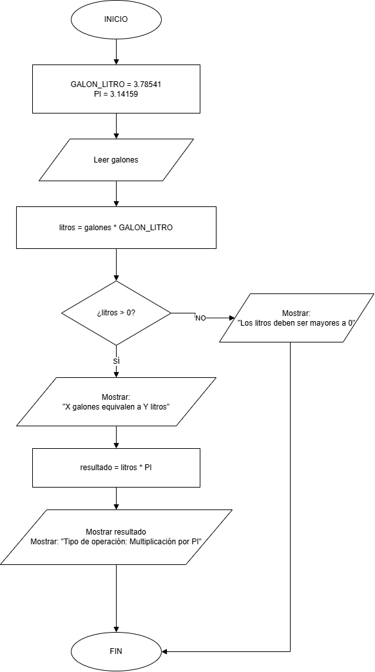
3. Diagrama de flujo

4. Pseudocódigo
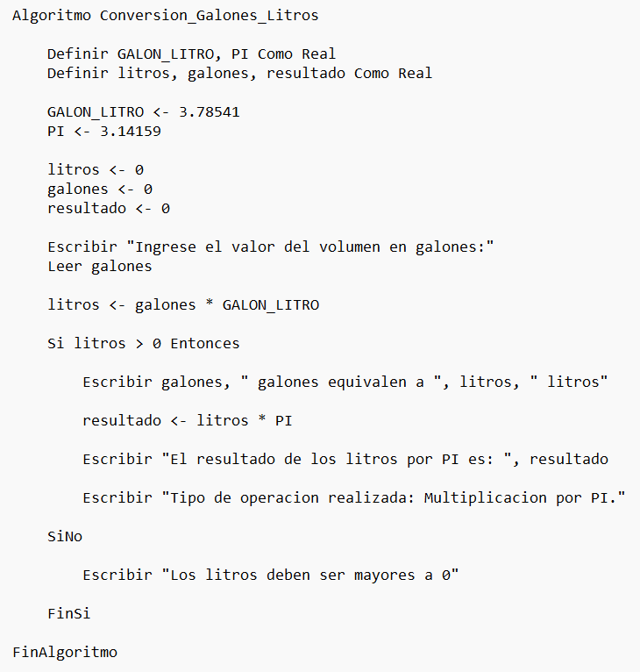

5.1. Prueba de escritorio N.º 1: Volumen válido
Dato de entrada: 5 galones.
Cálculos:
- Conversión de galones a litros:
$$litros=5×3.78541=18.92705$$
- Evaluación de la condición:
$$litros>0⇒18.92705>0=Verdadero$$
- Multiplicación por PI:
$$resultado=18.92705×3.14159$$
$$resultado≈59.4603$$
Tabla de prueba de escritorio:
Paso | galones | litros | PI | resultado | Condición litros > 0 | Salida en pantalla
1 | 0.00 | 0.00 | 3.14159 | 0.00 | — | Ingrese el valor del volumen en galones:
2 | 5.00 | 0.00 | 3.14159 | 0.00 | — | Se ingresa 5
3 | 5.00 | 18.9271 | 3.14159 | 0.00 | — | Se calcula la conversión
4 | 5.00 | 18.9271 | 3.14159 | 0.00 | Verdadero | Entra al if
5 | 5.00 | 18.9271 | 3.14159 | 59.4603 | Verdadero | Se calcula litros por PI
6 | 5.00 | 18.9271 | 3.14159 | 59.4603 | — | Muestra los resultados y tipo de operación

5.2. Prueba de escritorio N.º 2: Volumen no válido
Dato de entrada: -3 galones.
Cálculos:
- Conversión de galones a litros:
$$litros=-3×3.78541=-11.35623$$
- Evaluación de la condición:
$$litros>0⇒-11.35623>0=Falso$$
Como la condición es falsa, el programa ejecuta el bloque else. Por lo tanto, no realiza la multiplicación por PI y la variable resultado conserva su valor inicial de 0.
Tabla de prueba de escritorio:
Paso | galones | litros | PI | resultado | Condición litros > 0 | Salida en pantalla
1 | 0.00 | 0.00 | 3.14159 | 0.00 | — | Ingrese el valor del volumen en galones:
2 | -3.00 | 0.00 | 3.14159 | 0.00 | — | Se ingresa -3
3 | -3.00 | -11.3562 | 3.14159 | 0.00 | — | Se calcula la conversión
4 | -3.00 | -11.3562 | 3.14159 | 0.00 | Falso | Entra al else
5 | -3.00 | -11.3562 | 3.14159 | 0.00 | Falso | Muestra el mensaje de volumen no válido

6. Codificación en lenguaje C

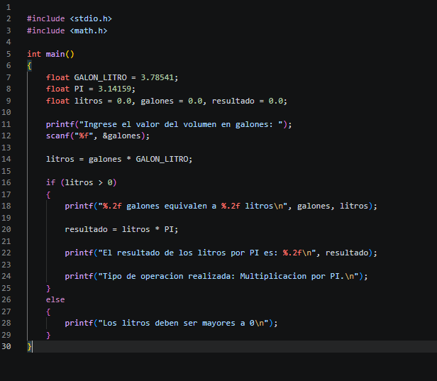

7. Salida del programa

Prueba 1
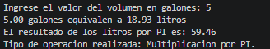

Prueba 2

8. Conclusiones del algoritmo
1. Con esta práctica he podido ver cómo esque hay que manejar los datos para que todo funcione correctamente. También he aprendido a manejar mejor las variables y las condiciones para que puedan funcionar correctamente. De esta forma he visto cómo hay que manejar un algoritmo para conseguir los resultados deseados del docente.

2. En esta actividad he tenido algunos problemas en cuanto a cómo ordenar las instrucciones. Para ello he ido viendo cómo estaba el código de forma tranquila y he podido corregir los errores que tenía. De esta forma he probado con distintos valores para ver cómo quedaba.

